1

(1)

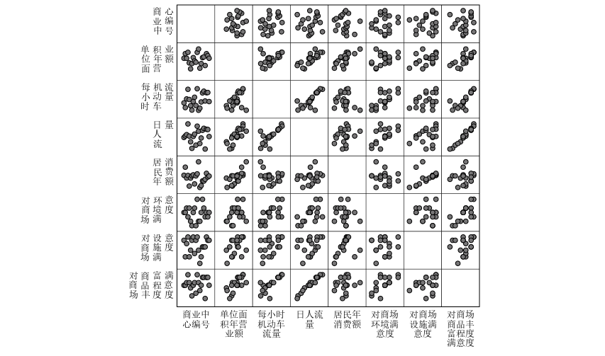

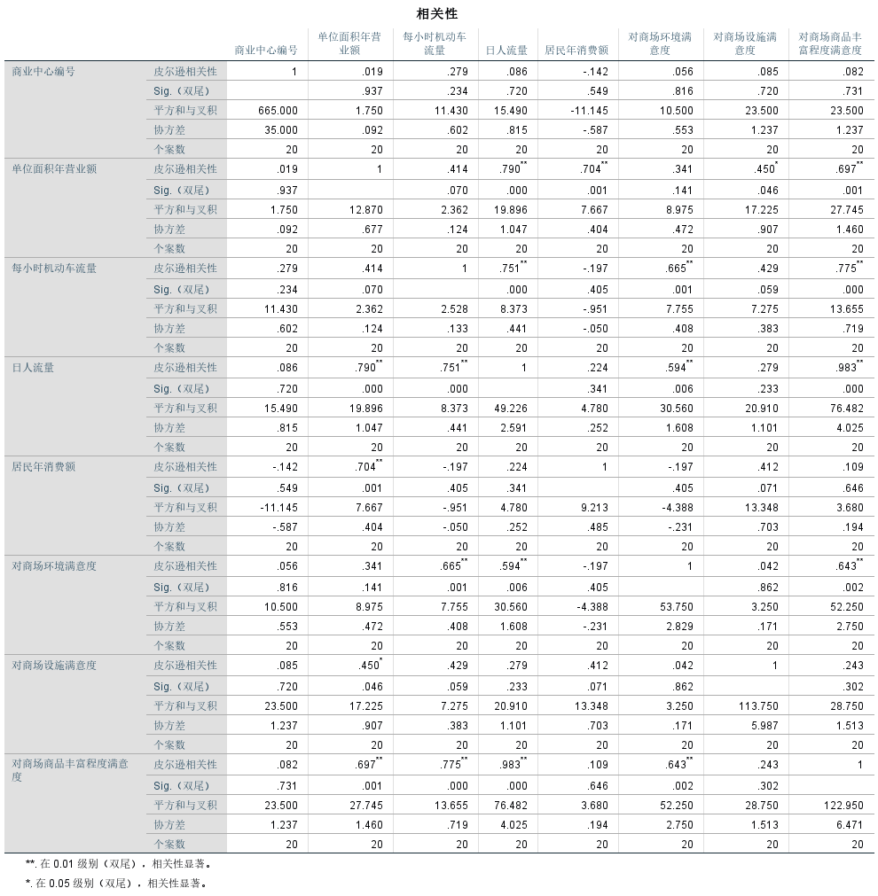

Y与X2、X3与X6的Sig（双尾）值都在0.01级别，说明相关性显著。

(2)

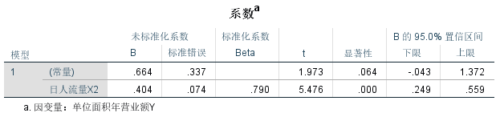

y=0.664+0.404x

(3)

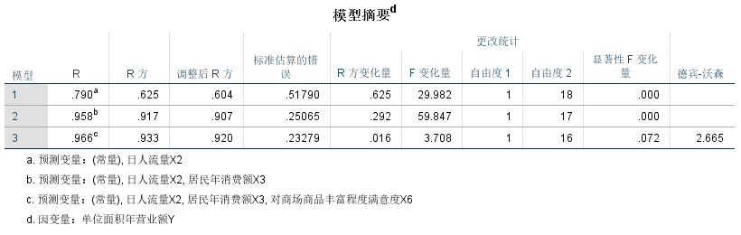

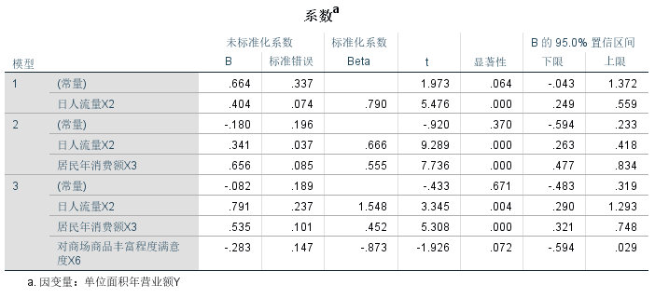

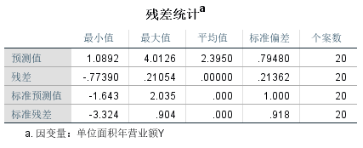



2

(1)

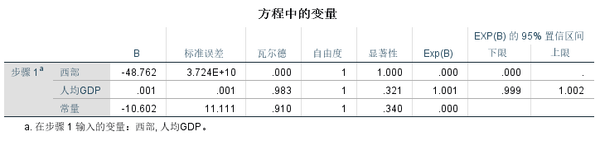

(2)

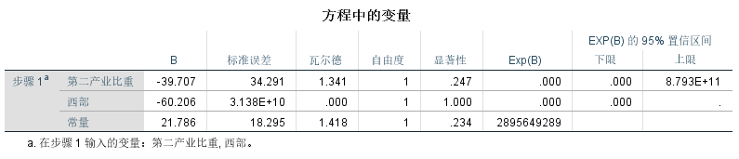

有西部的第二产业比重较大

(3)

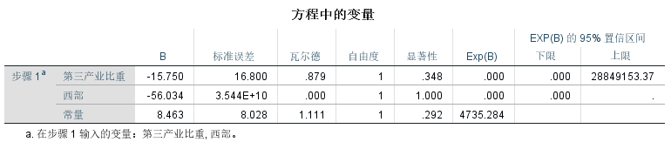

有西部的第三产业比重较大

3.

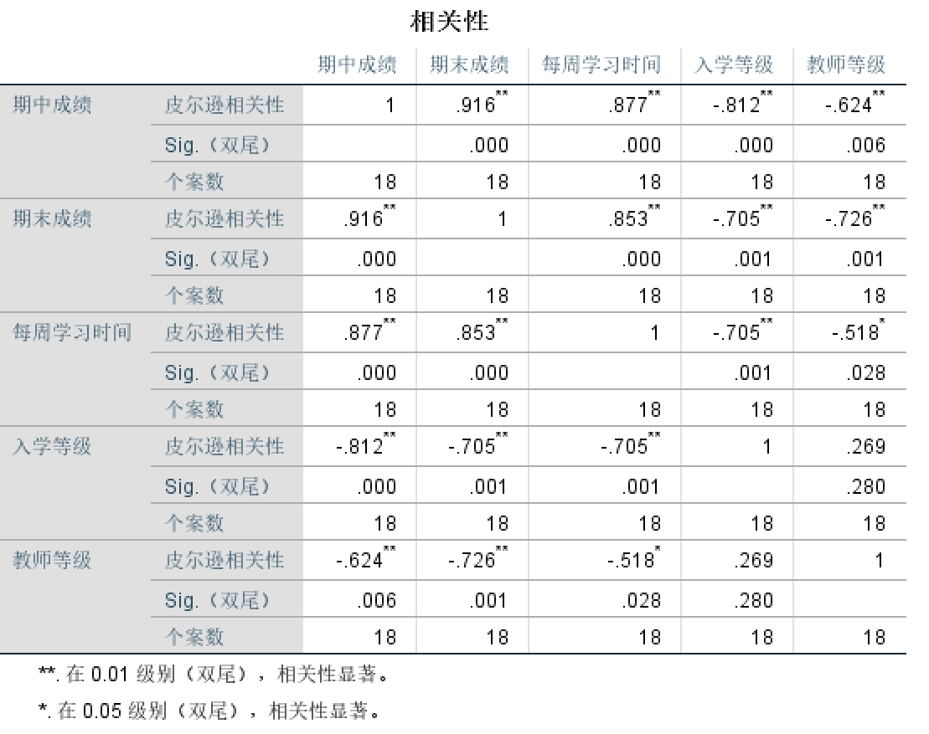

期中成绩>每周学习时间>教师等级

4.

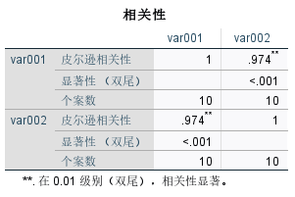

相关性显著

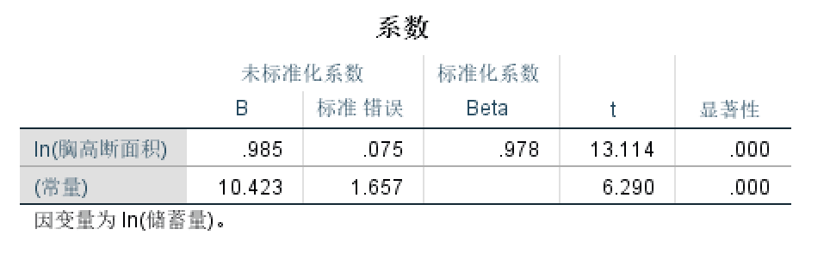

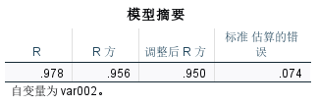

R方最大

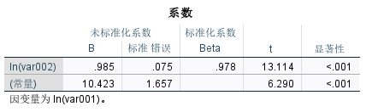 $V=10.423D^{0.985}$

5.

(1)

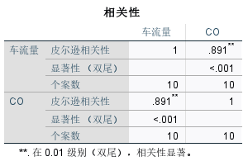

显著性<0.001 所以车辆与一氧化碳显著

(2)

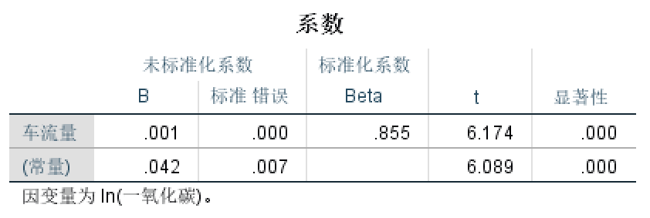 $Y=0.042e^{0.001}$

6

(1)

|  |  |  |  |
| --- | --- | --- | --- |
| **相关性** | | | |
|  | | X | Y |
| X | 皮尔逊相关性 | 1 | .966** |
| 显著性 （双尾） |  | <.001 |
| 个案数 | 21 | 21 |
| Y | 皮尔逊相关性 | .966** | 1 |
| 显著性 （双尾） | <.001 |  |
| 个案数 | 21 | 21 |
| **. 在 0.01 级别（双尾），相关性显著。 | | | |

相关性显著

(2)

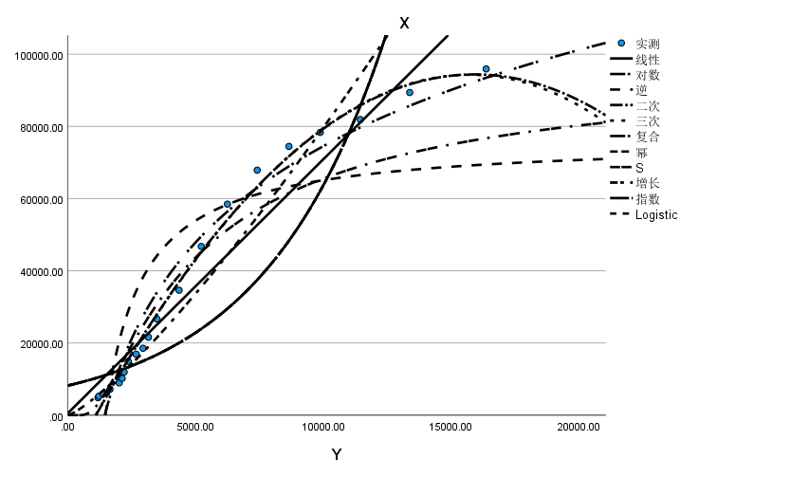

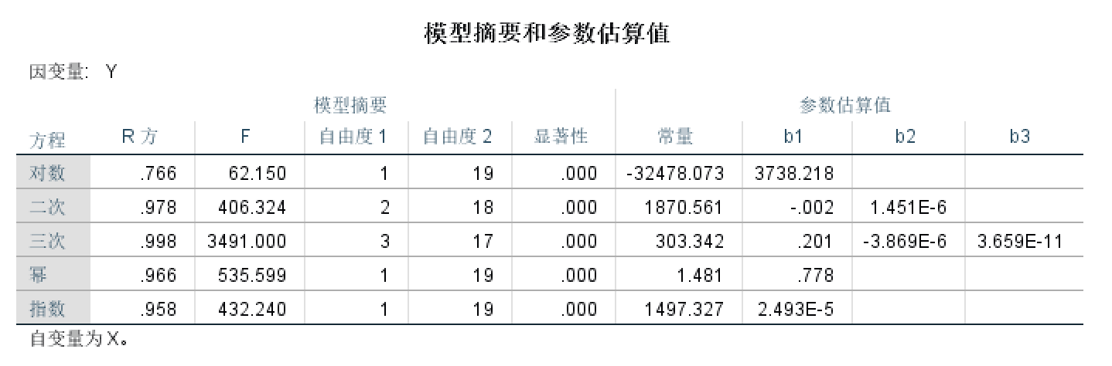

$$y=303.342+0.201x−3.869E^{−6}x^{2}+3.659E^{−11}x^{3}$$